Sveučilište u Zagrebu

Metalurški fakultet

**Mario Targuš**

Numerička simulacija lijevanja i skrućivanja

Zagreb, 2015

Ovaj rad izrađen je u Zavodu za procesnu metalurgiju pod vodstvom docentice dr.sc. Zdenke Zovko Brodarac i predan je na natječaj za dodjelu Rektorove nagrade u akademskoj godini 2014./2015.

POPIS KRATICA

TL – temperatura likvidusa

*T*ES – temperatura početka eutektičkog skrućivanja

*T*EP – temperatura eutektičkog pothlađenja

*T*ER – temperatura eutektičke rekalescencije

*T*S – temperatura solidusa

F1 – površina poprečnog presjeka spusta

F2 – površina poprečnog presjeka razvodnika

F3 - površina poprečnog presjeka ušća

G – ukupna masa odljevka s uljevnim sustavom

ρ – gustoća taline

η – faktor trenja

H – metalostatska visina

g – gravitacijsko ubrzanje

t - vrijeme

SADRŽAJ

|  |  |  |
| --- | --- | --- |
| 1 | UVOD | 1 |
| 2 | OPĆI I SPECIFIČNI CILJEVI RADA | 4 |
| 3 | HIPOTEZA | 5 |
| 4 | MATERIJALI I METODE | 5 |
| 5 | REZULTATI I RASPRAVA | 11 |
| 6 | ZAKLJUČCI | 20 |
| 7 | ZAHVALE | 21 |
| 8 | POPIS LITERATURE | 22 |
| 9 | SAŽETAK | 24 |
| 10 | SUMMARY | 25 |
| 11 | ŽIVOTOPIS | 26 |

1. UVOD

Metalurgija je, prije svega znanost, struka i zanat, koja se bavi proučavanjem i preradom metala. Njen je značaj za čovječanstvo toliki da su najznačajnija vremenska razdoblja dobila imena prema metalima. Razvoj metalurgije kroz povijest temeljio se na eksperimentalnim i empirijskim tehnikama, jer do početka 19. st. za to nije postojala jasna teorijska podloga poput termodinamičkih zakona. Drastičan razvoj započinje u 20. st. kada se teorijski, odnosno zakoni prirode sveopće primjenjuju u metalurgiji i postaju njezin čvrsti temelj. Opseg i kompleksnost metalurških procesa usporavali su daljnji napredak, koji je bio vezan uz čovjekove sposobnosti da ih izvodi i prati. Kada se krajem 20. st. u metalurgiju počela primjenjivati računalna tehnologija, vođenje metalurških procesa je postalo znantno lakše, brže i preciznije.

Na samom početku 21. st. razvoj računalnih procesora i grafike omogućio je metalurzima bolji uvid u metalurške procese poput prijenosa topline, što do tada nije bilo moguće. Uporabom računalnih simulacija koje se zasnivaju na kompleksnim i sveobuhvatnim matematičkim modelima popout *Fourierovog* zakona, osobito pri razmatranju toplinskih procesa u ljevarstvu. Simulacijama se izračunavaju i grafički prikazuje sam tijek procesa od početka lijevanja do konačnog skrućivanja. Stoga se danas možemo smatrati počašćenima, jer je san svakog metalurga tisućama godina bio pratiti procese skrivene iza gomile opeke, pijeska ili metalnog plašta golim okom.

Računalne simulacije upotrebljavaju se za vođenje i analogijski prikaz nekog metalurškog procesa. Ovisno o vremenu koje je potrebno da se pojedini zadatak računalno obradi, simulacije dijelimo na u dvije grupe:

* *on-line procese* - koji obuhvaćaju rješavanje računalnih operacija u vrlo kratkom vremenu, često manje od jedne sekunde. To su uglavnom zadatci poput vođenja procesa, a koji pojedine dijelove obuhvaćaju kao cjelinu. To su: pripreme kaluparskog pijeska, doziranja peći, propuhivanja bijelog sirovog željeza u konvertorima, režim rada gorionika i sl.
* *off-line procese* -koji obuhvaćaju rješavanje računalnih operacija kroz vrlo dugo vrijeme od nekoliko sati, pa čak i mjeseci. To su procesi koji obuhvaćaju samo jedan dio od ukupnog procesa vođenja, a za čije se računanje upotrebljavaju opširne i kompleksne numeričke metode. *Off-line* procesi daju vrlo točne i precizne izračune. To su procesi lijevanja, skrućivanja, toplinskog toka, strujanja fluida, deformacija materijala i sl.

U metalurškoj praksi najvažniji *off-line* proces obuhvaća prijenose topline i mase, odnosno procese zagrijavanja i hlađenja. Cilj je spoznati raspodjelu temperatura po presijeku tijela, odnosno brzinu zagrijavanja i hlađenja iz slijedećih razloga:

* prevelike razlike u temperaturi, što dovodi do pojave grešaka, deformacija i loma;
* dobivanje željene strukture materijala, a time i mehaničkih svojstava;
* optimiranje režima zagrijavanja u peći;
* ispravno konstruiranje uljevnog sistema; [1].

Za rješavanje prethodno navedenih problema postoje različiti pristupi poput eksperimentalnih, teorijskih i numeričkih. Najprihvatljiviji pristup je numerički zbog svoje točnosti, primjenjivosti i cijene.

Opći problem provođenja topline svodi se na utvrđivanje temperature u svakoj točki krutog tijela, za koju su poznati početna temperatura i raspodjela toplinskog toka uz definirane granične i rubne uvjete. *Fourierovog* zakona provođenja topline pritom omogućava izračunavanje toplinskog toka u bilo kojoj točki modela ili na bilo kojem njegovom segmentu. Zavisnost geometrijskih i fizikalnih veličina u mehanici kontinuuma uspostavljaju se na diferencijalnom elementu. Rješavanje diferencijalnih jednadžbi svodi se preko prikladne diskretizacije na rješavanje sustava linearnih algebarskih jednadžbi s čvornim nepoznanicama. Najčešća primjenjiva metoda diskretizacije diferencijalnih jednadžbi prijenosa topline i mase su numeričke metode [2]:

* metoda konačnih razlika;
* metoda konačnih elemenata;
* metoda kontrolnog volumena;
* metoda rubnih elemenata.

Najčešće upotrebljavane numeričke metode su: metode konačnih razlika koja se upotrebljava zbog svoje jednostavnosti i metoda konačnih elemenata koja se upotrebljava jer nema ograničenosti glede složenosti geometrijskih oblika [2].

Ovisno o zahtjevu problema koji se postavlja, upotrebljava se odgovarajuća numerička metoda u skladu s računalnim programskim paketom.

Metoda konačnih elemenata spada u metode diskretne analize i zasniva se na fizičkoj diskretizaciji razmatrane domene kontinuuma. Osnovu za proračun predstavlja dio domene konačnih dimenzija, odnosno konačni element, a kontinuum je mreža konačnih elemenata. Prema načinu izvođenja i formuliranja jednadžbi koje opisuju stanje elementa, postoje četiri osnovna aspekta metode konačnih elemenata: direktne metode, varijacijske metode, metoda težinskog reziduuma i metoda energijske bilance. U numeričkoj analizi provođenja topline upotrebljavaju se metode težinskog reziduuma i varijacijska metoda. Svaki konačni element karakterizira se oblikom elementa, brojem čvorova, brojem i vrstom nepoznatih veličina (parametara) u pojedinim čvorovima. Ovisno o obliku i nepoznatim veličinama izvedeni su različiti tipovi konačnih elemenata, to su jednodimenzijski (linijski), dvodimenzijski (trokutasti i četverokutni) i trodimenzijski (tetraedarski i prizmatični) elementi. kod geometrija sa zakrivljenim plohama najčešće se upotrebljavaju dvodimenzijski trokutasti i trodimenzijski tetraedarski elementi. [3]

Ljevaonice koje danas i ubuduće žele opstati na globalnom tržištu moraju se prilagoditi visokim zahtjevima tržišta i tražiti rješenje da ih zadovolje [4]. U posljednjih deset godina najvažniji menadžmentski alat koji je uveden u ljevaonice jest *lean proizvodnja* (eng. *Lean manifacturing*) [5,6]. Načela takve proizvodnje su skratiti vrijeme usvajanja proizvoda, poboljšati kvalitetu i biti prilagodljiv kupcu. Jedan od ekonomičnih načina proizvodnje lijevanih komponenata je koncept *lijevanja na gotovo konačni oblik/dimenziju* (eng. *Near net shape process*) i predstavlja način proizvodnje lijevanih i inženjerskih materijala na gotovo konačnu dimenziju [7]. Za kupca to znači smanjenje sekundarnih operacija na komponentama koje imaju užu toleranciju, a za proizvođača maksimalni profit.

Ispunjenje zahtijeva kupca moguće je ostvariti samo *integralnim pristupom* (eng. *integral approach*). To znači da ukupni vijek trajanja neke komponente treba smatrati sustavom u kojem pojedinačne segmente životnog ciklusa treba promatrati zajedno sa svim utjecajnim faktorima kao međusobno ovisne dijelove u njihovoj cjelovitosti. Životni ciklus neke komponente razlikuje slijedeće faze [8]:

* razvoj (ideje, skice, konstrukcije, izbor materijala i postupak, izračunavanje, izrada prototipa),
* izrada (priprema, izrada odljevka, strojna obrada, ugradnja),
* uporaba (rad, održavanje, servisiranje),
* recikliranje (demontaža, sakupljanje, sortiranje, iskorištenje, zbrinjavanje otpada).

Najbitniji segment je prva faza, odnosno razvoj komponente, jer on određuje životni vijek ostalih segmenata i faza. Smanjenju vremena razvoja i poboljšanju kvalitete proizvoda znatno pridonosi *simultano inženjerstvo* (eng. *simultaneous engineering*) [9,10]. Ovaj pristup potiče proizvodnju ispravnih odljevaka *pristup bez grešaka* (eng. *zero defect approac*h) u prvom pokušaju *prvo i ispravno* (eng. *right for the first time*). Tim pristupom se većina ključnih odluka donosi prije konstruiranja proizvoda, kada su promjene najlakše i najjeftinije. Bitni elementi simultanog inžinjerstva su: CAD/CAM/CAE tehnologije, brza izrada prototipa, središnje upravljanje podatcima za proizvodnju, međufunkcijski timovi, analitičke metode, ekspertni sustavi i baze znanja.

Optimizacija procesa lijevanja postiže se uporabom CAE tehnologije. Cilj takve optimizacije je ušteda materijala, minimalizacija mase, maksimalizacija dopuštenog opterećenja, naprezanja, krutosti i sl. Navedenoj optimizacije pristupa se izradi modela uporabom različitih računalom potpomognutih tehnologija. CAD tehnologija se upotrebljava za virtualnu izradu 3D odljevka, na temelju koje se ispituju traženi zahtjevi proizvoda: naprezanja, deformacije, mogućnost lijevanja i sl [11]. U posljednjih dvadeset godina uporaba *simulacije punjenja kalupa* obavezan je segment CAE tehnologije. Računalna simulacija uz pomoć toplinsko-tehničkog proračuna s kojim se određuje prijenos topline iz odljevka u kalup, dobiva se grafički prikaz toplinskog polja i naprezanja. Iz dobivenih rezultata moguće je odrediti skrućivanje, brzinu punjenja kalupa, raspodjelu temperatura i toplinskih naprezanja, mikrosegregacije, tople pukotine i sl [12]. Kada virtualni odljevak zadovolji sve tražene zahtjeve pristupa se *brzoj izradi prototipa* (eng. *rapid prototiping*), čiji je model izrađen od polistirena, a postupak lijevanja odgovara željenoj proizvodnji [13]. Na dobivenom prototipu se izvode sva zahtjevana ispitivanja, nakon kojih se pristupa se proizvodnji komponente.

U ovom radu detaljno će se obraditi segment „simulacije lijevanja i skrućivanja taline“ u svrhu odabira optimalnog materijala za izradu tražene komponente.

1. OPĆI I SPRECIFIČNI CILJEVI RADA

Primjena *simultanog inžinjerstva* u današnje vrijeme neizostavan je segment u primjeni *integranog pristupa* *lean proizvodnje*. Strogi zahtjevi kupca i želje za većim profitom proizvođača doveli su do navedenog pristupa proizvodnje. U prošlosti se uglavnom primjenjivala metoda *pokušaja i pogreške* što je drastično povećavalo vrijeme proizvodnje od ideje do konačnog proizvoda i stvaralo velike troškove u obliku povratnog materijal. Cilj ovog rada je primijenom segmenta *simultanog inženjerstva* na odabrani odljevak optimirati parametre lijevanja i skrućivanja odbaranom tehnologijom lijevanja odljevka poklopva peći na kruta goriva. Pri tom je naglasak stavljen na odabir kvalitete lijevanog materijala, što je rezultiralo usporedbom rezultata numeričke simulacije lijevanja i skrućivanja uz identične početne i rubne parametre procesa.

1. HIPOTEZA

Osnovna hipoteza rada bila je procijeniti i odabrati optimalnu kvalitetu materijala od sivog lijevanog željeza uporabom *simultanog inženjerstva* za odabrani odljevak. Kvalitete materijala sivog lijeva (GJL-100 i GJL-300) odabrane su prema općoj namjeni za lijevanje takostijenih odljevaka poput poklopca za peći na kruta goriva.

1. MATERIJALI I METODE

Materijali koji su se koristili za izradu računalne simulacije lijevanja temeljeni su na željeznoj leguri od sivog lijeva. Sivi lijev (lijevano željezo s listićavim grafitom) odnosi se na vrstu željeznih legura karakteriziranih mikrostrukturom listićavog grafita u željeznoj metalnoj osnovi. Sivi lijev je legura željezo-ugljik-silicij koja sadrži i manje količine drugih elemenata [14]. Zbog listićave strukture grafita, sivi lijev ima nisku vlačnu čvrstoću, tvrdoću, žilavost, istezanje i modul elastičnosti. Vrijednosti vlačne čvrstoće kod uobičajenih kvaliteta sivog lijeva kreću se od 100 do 400 N/mm2. Jedan od glavnih nedostataka ovog materijala je osjetljivost na debljinu stijenke (veličinu presjeka), što može rezultirati značajnim varijacijama mehaničkih svojstava unutar odljevka.

Tablica 1. Preporučeni udjeli stalnih elemenata kemijskog sastava u sivom lijevu za kvalitete normirane prema HRN EN 1561 [15]

|  |  |  |
| --- | --- | --- |
| Element [mas. %] | Kvaliteta | |
| EN-GJL-100 | EN-GJL-300 |
| C | 3,5 – 3,8 | 3,0 – 3,2 |
| Si | 2,3 – 2,8 | 1,3 – 1,9 |
| Mn | 0,4 – 0,8 | 0,7 – 0,9 |
| P | maks.  0,20 | maks.  0,10 |
| S | 0,06 – 0,15 | 0,06 – 0,12 |
| CE | 4,2 – 4,6 | 3.4 – 3,7 |

Pozitivne strane sivog lijeva su: dobra strojna obradivost, visok stupanj prigušenja vibracija, otpornost na toplinske šokove (visoka toplinska vodljivost), dobra otpornost na trošenje, vrlo dobra livljivost i tlačna čvrstoća, te ekonomičnost.

Lijevano željezo s grafitom obično se razmatra kao ternarna legura Fe-C-Si. Presjek iz ravnotežnog faznog dijagrama pri 2,5 % Si prikazan je na slici 1. Kao što se može vidjeti materijal pokazuje eutektičko skrućivanje i podvrgnut je eutektoidnoj transformaciji u krutom stanju. Ta dva faktora prevladavaju u metalurgiji sivog lijeva.

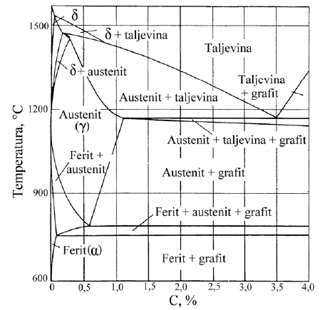

Slika 1. Ravnotežni dijagram stanja Fe-C-2,5% Si [14]

Tijek skrućivanja sivog lijeva može se pratiti snimanjem krivulja hlađenja, odnosno toplinskom analizom, koje prikazuju promjenu temperature s vremenom tijekom skrućivanja. Promjene tijekom skrućivanja reflektiraju se kao promjene na krivulji hlađenja. Na slici 2. shematski je prikazana idealna (crvena linija) i stvarna (plava linija) krivulja hlađenja podeutektičnog sivog lijeva.

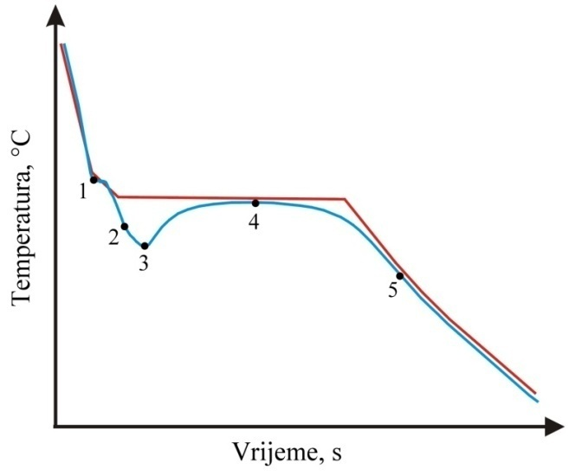

Slika 2. Shematski prikaz idealne (crvena linija) i stvarne (plava linija) krivulje hlađenja podeutektičkog sivog lijeva [16]

Pri lijevanju taline sivog lijeva, započinje kontinuirano hlađenje sve dok se ne dostigne likvidus temperatura *T*L (točka 1, slika 2.). Tada započinje izlučivanje primarnog austenita koji tijekom daljeg hlađenja raste u dendritnom obliku. Talina nastavlja s hlađenjem sve dok se ne dostigne temperatura početka eutektičkog skrućivanja *T*ES (točka 2), kada između dendritnih grana u taljevini obogaćenoj ugljikom započinje nukleacija grafita i stvaranje eutektika. Pri temperaturi *T*ES se ne odvija potpuna pretvorbe taljevine u dvije krute faze zbog nedostatka centara nukleacije. Zbog toga temperatura taljevine nastavlja s padom (područje na krivulji hlađenja između točaka 2 i 3). U biti radi se o pothlađenju taljevine koje predstavlja pokretačku silu nukleacije. Kod točke 3 (*T*EP) prestaje pothlađenje i zbog povoljnih nukleacijskih uvjeta odvija se povezani rast eutektika austenit-listićavi grafit. Obzirom da toplina oslobođena tijekom skrućivanja eutektika premašuje toplinu odvedenu od strane kalupa, dolazi do povišenja temperature pri skrućivanju (područje od točke 3 do točke 4). Ovaj fenomen poznat je pod nazivom rekalescencija. Točka 4 označava se kao temperatura eutektičke rekalescencije (*T*ER). Pri završetku eutektičkog skrućivanja postepeno se smanjuje oslobađanje entalpije skrućivanja i ponovo dolazi do pada temperature (područje između točaka 4 i 5). Eutektičko skrućivanje završava pri solidus temperaturi *T*S (točka 5) [16].

Za izradu simulacije lijevanja bitno je dobro poznavati kemizam materijala i mehanizam skrućivanja kako bi se mogle objasniti različite pojave tijekom očitavanja rezultata dobivenih simulacijom lijevanja.

Ispitni odljevak je lijevan u vertikalnom položaju u odnosu na horizontalu položaja odljevka u kalupu. U proizvodnji vertikalni položaj odljevka se upotrebljava pri lijevanju na automatskoj liniji zvanoj *Disamatic*.

*Disamatic* je automatska linija za proizvodnju pješčanih kalup. Opća joj je namjena za lijevanje željeznih i obojenih legura u vertikalnoj izvedbi. Takav položaj kalupa omogućuje slaganje kalupa jedan do drugoga i veće iskorištenje kalupa u cjelini. *Disamatic* linija se temelji na prešanju kalupne mješavine pod visokim tlakom, čime se ostvaruje željena kompaktnost kalupa. Proces izrade kalupa sastoji se od punjenja prostora za kalupovanje kalupnom mješavinom i tlačenjem iste pomoću tlačnih ploča. Na pločama su postavljeni modeli, koji nakon tlačenja oblikuju kaplunu šupljinu (slika 3). Tako dobiveni pješčani kalup ima otisak modela s obje strane, što omogućuje slaganje kalupa jednog do drugog i dobivanja niza uzastopnih kalupnih šupljina. To uvelike ubrzava proces izrade kalupa, te daje mogućnost potpune automatizacije lijevanja. Vrijeme kalupovanja iznosi 5-10 sekundi što omogućuje veliku produktivnost gotovih odljevaka. [17]

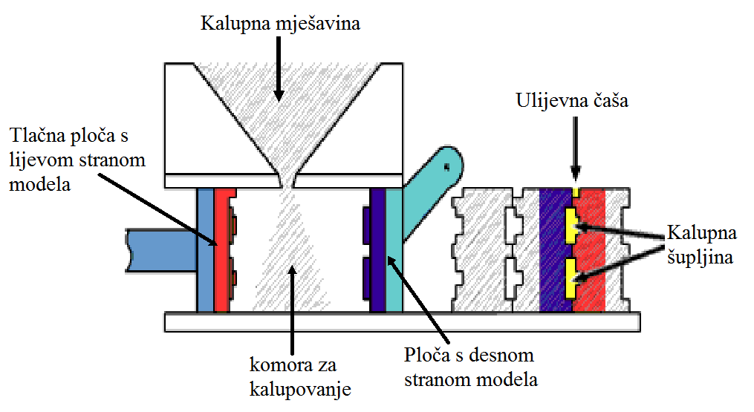

Slika 3. Postupak izrade kalupa *Disamatic* automatskom linijom [18]

Proračun uljevnog sustava razlikuje se od tradicionalnog proračuna pri horizontalnom položaju odljevka u kalupu. Razlika počiva u brzini taline koja teče kroz uljevne kanale i odljevak u ovisnosti na metastatsku visinu *H*, koja određuje položaj odljevka u kalupu. Proračun se temelji na izračunavanju površine poprečnog presjeka supusta *F1*, prema jednadžbi [16]:

 (1)

Gdje je *G* ukupna masa odljevka i uljevnog sustava, *g* gravitacijsko ubrzanje, *H* metalostatska visina, *ρ* gustoća taline, *t* vrijeme lijevanja, *η* faktor trenja.

Poprečni presjek razvodnika *F2* i ušća *F3*izračunava se na temelju empirijskih jednadžbi:

 (2)

 (3)

Uvršavanjem parametara odljevka za proračun uljevnog sustava u navedene jednadžbe dobivaju se površine poprečnih presjeka: *F1*= 225,15 mm2, *F2,F3=* 450,29 mm2, ako je *G=8,197 kg, H= 240mm, ρ=6,98·10-6 kg/mm3 t =6 sek i η = 0,3.* Geometrijski oblik uljevnih kanala spusta i razvodnika oblika je trapeza (slika 4.) i odabire se prema utvrđenom standardu iz tablice 2. Geometrijski oblik ušća definiran je oblikom pravokutnika, čija je visina određena faktorom trenja *η* , i za trenje 0,3 visina iznosi 1,5 mm.



Slika 4. standardizirani oblik uljevnog kanala spusta i razvodnika

Tablica 2. Standardizirane dimenzije uljevnih kanala spusta i razvodnika [16]

|  |  |  |  |
| --- | --- | --- | --- |
| A [mm] | B [mm] | H [mm] | F [mm2] |
| 9 | 18 | 18 | 243 |
| 9 | 18 | 36 | 486 |

Nakon izračunavanja uljevnog sustava pristupa se izradi 3D modela s odgovarajućim uljevnim sustavom (slika 5).

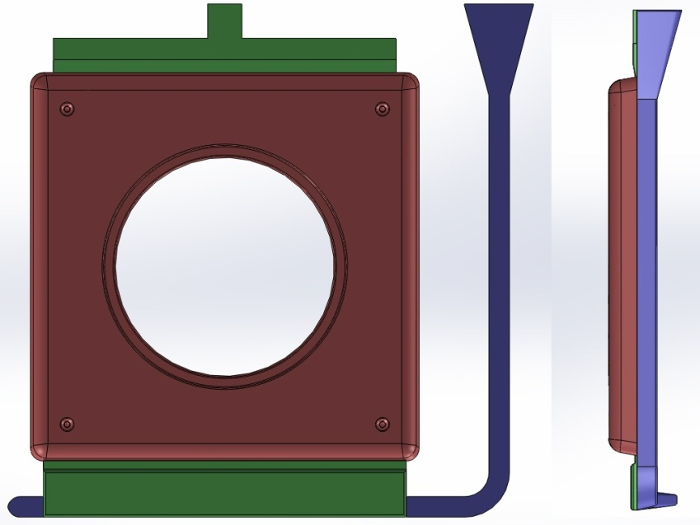

Slika 5. Geometrija odljevka s odgovarajućim uljevnim sustavom konstruirana primjenom SolidWorks CAD računalnog programa

Za izradu virtualne geometrije modela i konstrukcije uljevnog sustava koristi se CAD programsku podršku *SolidWorks.* Računalnoj simulaciji lijevanja pristupa se uvozom virutualne geometrije u programsku podršku za simulaciju punjenja kalupa *ProCast.* Program se temelji kao što je u uvodu navedeno na izračunavanje temperaturnog polja uz pomoć numeričkih metoda konačnih elemenata. Uvezenoj virtualnoj geometriji stvara se prostorna mreža (slika 6) prema kojoj se izračunava prijenos topline s odljevka na kalup. Kako bi se simulacija lijevanja izradila potrebno je poznavati parametre lijevanja, poput vrste materijala odljevka i kalupa, temperaturu lijevanja i tehnologiju lijevanja.

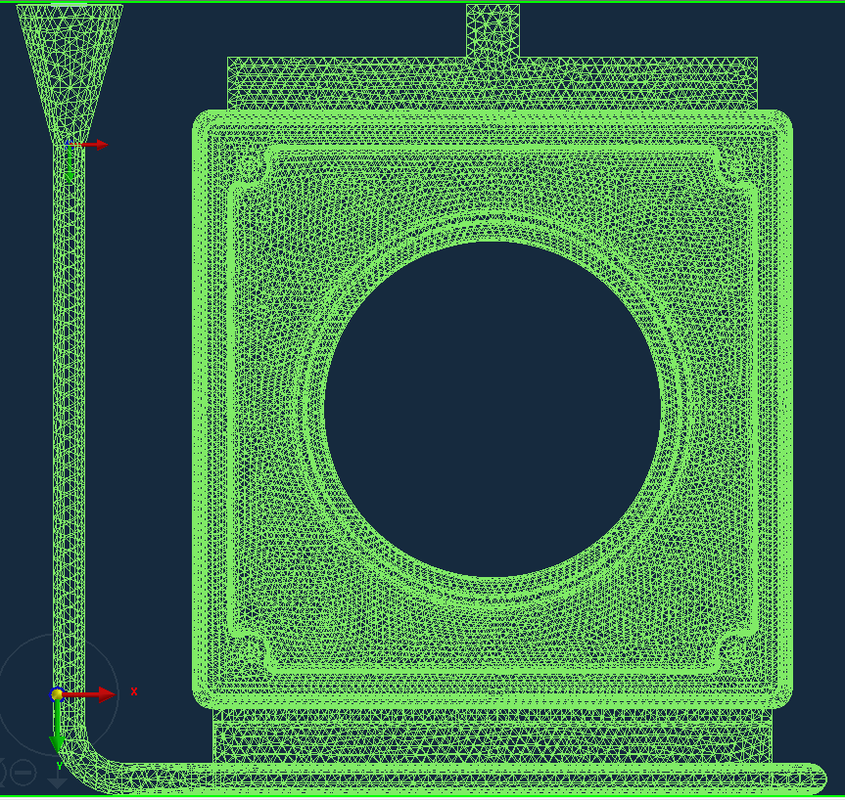

Slika 6. Prostorna mreža virtualnog odljevka kreirana u ProCast CAE računalnom programu

1. REZULTATI I RASPRAVA

Nakon provedene simulacije lijevanja dobiveni su rezultati u obliku grafičkog prikaza. Rezultati su podijeljeni u četiri segmenta: tijek lijevanja, skrućivanje, vrijeme skrućivanja i poroznost. Svaki od segmenta je usporedno objašnjen za obje kvalitete materijala.

Tijek lijevanja sekvencijalno je proučavan za obje kvalitete materijala za vrijeme punjenja kalupne šupljine od 2, 4 i 6 sekundi. Naznačene točke na slici za položaje „node 42324 i 19054“ odabrane su kao položaj za usporedno promatranje vrijednosti temperature.

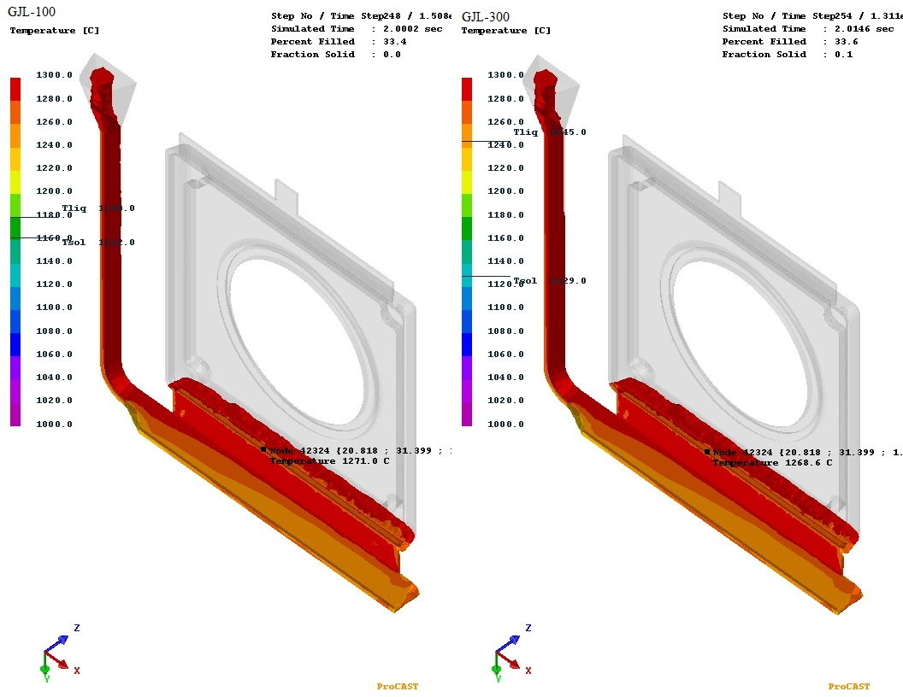

Slika 7. Usporedni tijek lijevanja za kvalitetu materijala GJL-100 (lijevo) i GJL-300 (desno) nakon 2 sekunde lijevanja.

Iz grafičkog prikaza na slici 7. za vrijeme lijevanja od 2 sekunde uočava se paralelno punjenje kalupne šupljine čiji iznos za kvalitetu GJL-100 iznosi 33,4%, te za kvalitetu GJL-300 33,6%. Promatrana točka ukazuje na približnu temperaturu koja za kvalitetu GJL-100 iznosi 1271,0°C, a za GJL-300 iznosi 1268,6°C.

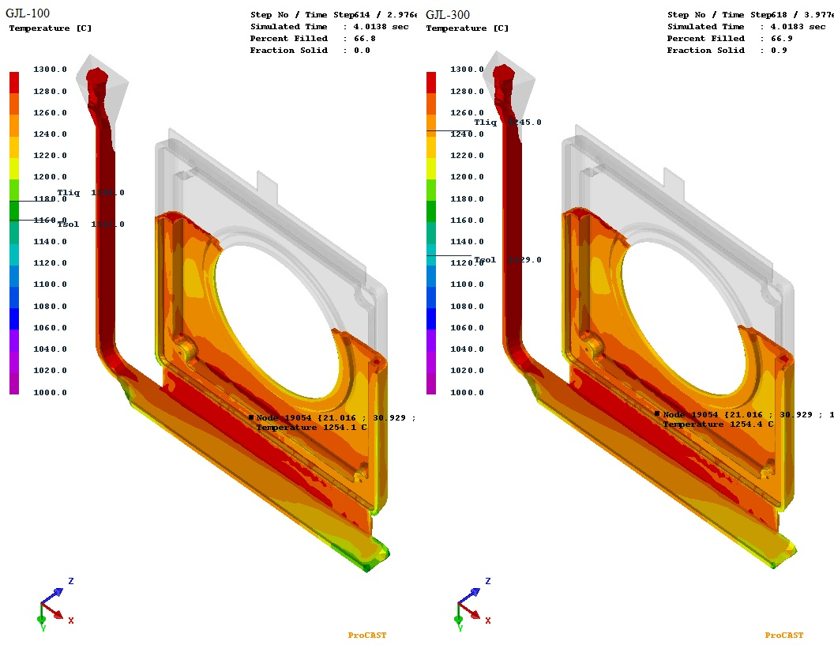

Slika 8. Usporedni tijek lijevanja za kvalitetu materijala GJL-100 (lijevo) i GJL-300 (desno) nakon 4 sekunde lijevanja.

Pri 4 sekunde lijevanja, kako je prikazano na slici 8, na prvi pogled uočava se paralelnost punjenja kalupne šupljine koja iznosi 66,8% za kvalitetu GJL-100 i 66,9% za kvalitetu GJL-300. Promatrana točka za obje kvalitete ima gotovo isti iznos temperature od 1254°C.

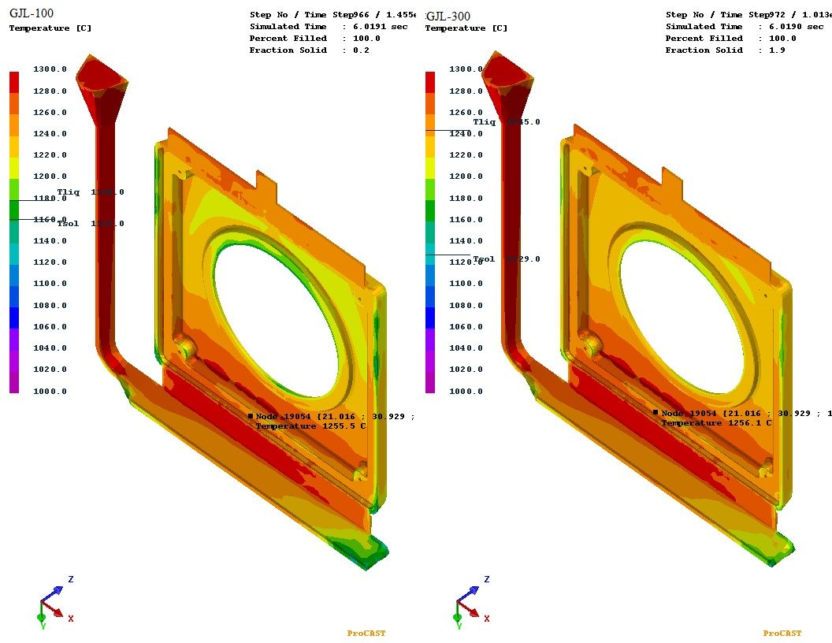

Slika 9. Usporedni tijek lijevanja za kvalitetu materijala GJL-100 (lijevo) i GJL-300 (desno) nakon 6 sekundi lijevanja.

Na slici 9 je prikazan kraj lijevanja pri 6 sekundi lijevanja. Dosljednost punjenja kalupne šupljine tijekom cijelog vremena lijevanja određena je geometrijom uljevnog sustava i brzinom lijevanja. Temperature za promatrane točke također ukazuju na usporednost koja približno za obje kvalitete iznosi 1256°C. Uočena je razlika u udjelu krute faze materijala kvalitete GJL-100 koja iznosi 0,2%, dok za kvalitetu GJL-300 iznosi 1,9%. Također se uočava razlika u raspodijeli temperatura u gornjem dijelu odljevka, gdje materijal kvalitete GJL-100 ima nešto niže temperaturne iznose u odnosu na usporednu kvalitetu. Razlika u udjelu krute faze i raspodjeli temperatura uzrokovana je prvim naznakama skrućivanja koje se mogu uočiti na rubnim dijelovima odljevka, što je na slici 9. naznačeno zelenom bojom.

Po samom završetku lijevanja započinje proces skrućivanja, koji traje do trenutka izostanka tekuće faze unutar odljevka, odnosno sve dok ne dođe do potpunog skrućivanja odljevka. Na slijedećim slikama 10. i 11. vidljiva je razlika u vremenu potrebnom da odljevak dostigne temperaturu krute faze.

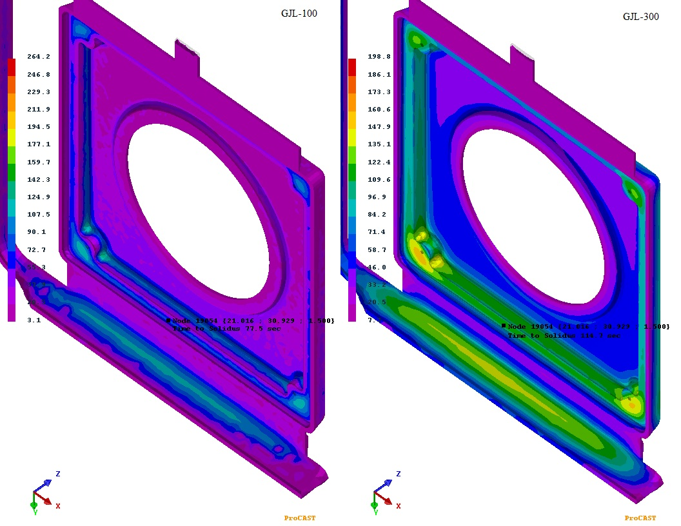

Slika 10. Usporedno vrijeme koje je potrebno da se dostigne temperatura skrućivanja

za kvalitetu GJL-100 (lijevo) i GJL-300 (desno)

Usporedna točka „node 19054“ (slika 10.) ukazuje na bitnu razliku u vremenu koje je potrebno da talina dostigne temperaturu solidusa (krutine). Kod kvalitete GJL-100 vrijeme iznosi 77,5 sekundi, dok za kvalitetu GJL-300 114,7 sekundi. Iz prethodno navedenog pretpostavlja se da će materijal kvalitete GJL-100 brže skrutnuti u odnosu na materijal kvalitete GJL-300.

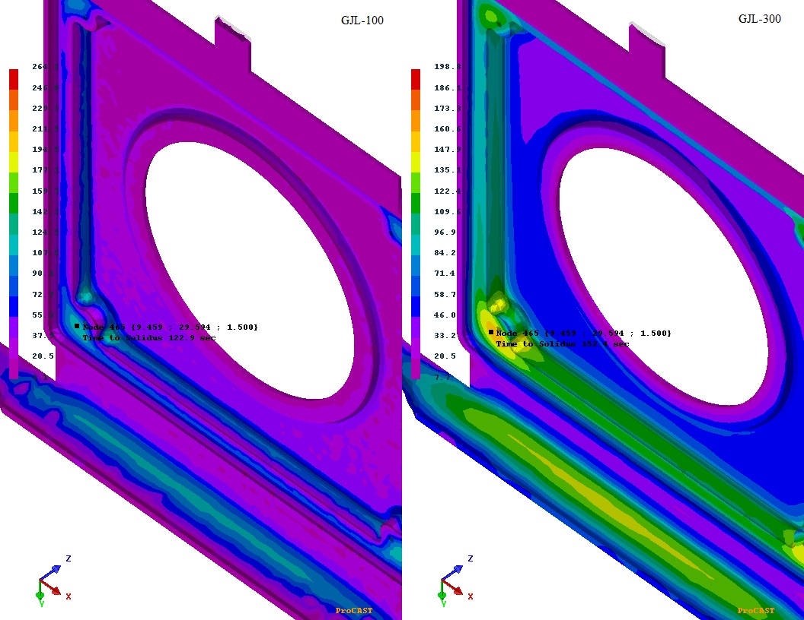

Slika 11. Usporedno vrijeme potrebno za dostizanje temperature solidusa

za kvalitetu GJL-100 (lijevo) i GJL-300 (desno)

Za promatranu točku „node 465“ vidljiva je razlika u vremenu koje je potrebno da promatrani segment odljevka dostigne temperaturu krutine. Vrijeme u promatranoj točki za kvalitetu GJL-100 iznosi 122,9 sekundi, a za kvalitetu GJL-300 iznosi 152,4 sekunde. Promatrajući cijelu sliku odljevka uočava se da će navedeni kritični segment odljevka posljednji skrutnuti. Takvi segmenti su često potencijalna mjesta za nastanak grešaka.

Prikaz odnosa krute i tekuće faze prikazan je na slikama 12, 13. i 14.

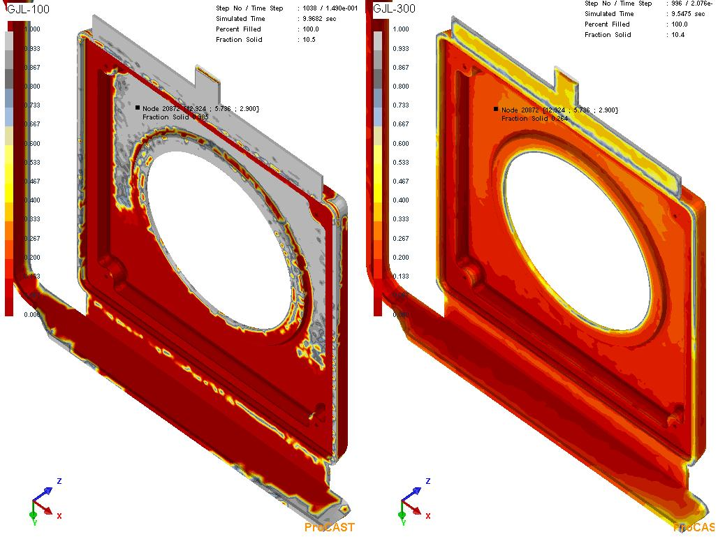

Slika 12. Usporedni udio krute i tekuće faze pri udjelu krute faze od 10%

za kvalitetu GJL-100 (lijevo) i GJL-300 (desno)

Rezultati analize skrućivanja pri 10% udjela krute faze (slika 12.) ukazuju na znatno višu brzinu skrućivanja za kvalitetu GJL-100 u odnosu na kvalitetu GJL-300. Usporedna točka „node 20872“ daje jasnu razliku u udjelu krute faze kvalitete GJL-100 čiji udio iznosi 98,5% u odnosu na kvalitetu GJL-300 čiji udio iznosi 26,4%.

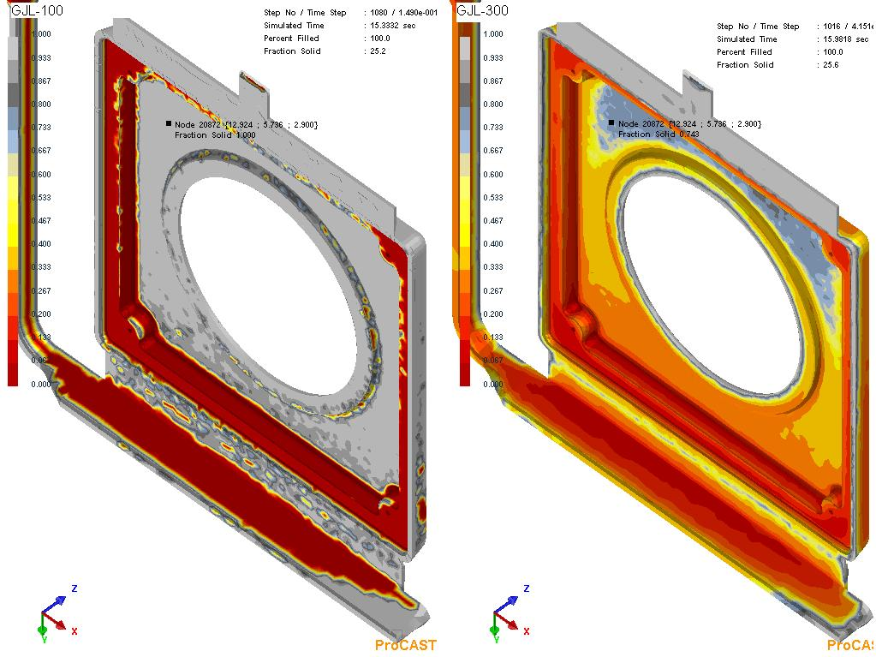

Slika 13. Usporedni udio krute i tekuće faze pri udjelu krute faze od 25%

za kvalitetu GJL-100 (lijevo) i GJL-300 (desno)

Pri 25% udjela krute faze (slika 13.) materijal kvalitete GJL-100 gotovo je u potnunosti krut u tankim stijenkama odljevka. Materijal kvalitete GJL-300 ravnomjernije skrućuje po svim presjecima odljevka. Usporedna točka prikazuje udio krute faze od 74,3% za kvalitetu GJL-300 u odnosu na udio krute faze od 100% za kvalitetu GJL-100.

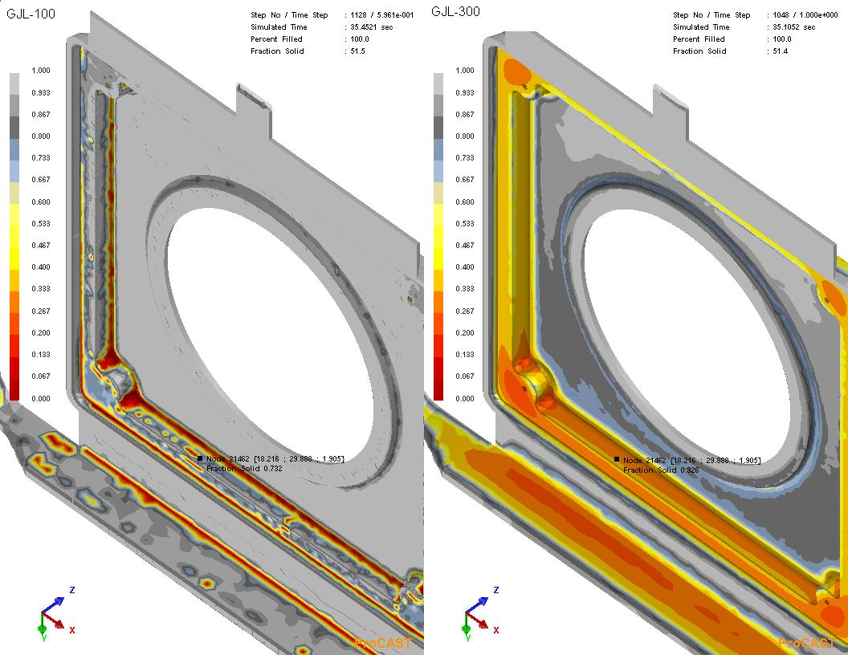

Slika 14. Usporedni udio krute i tekuće faze pri udjelu krute faze od 51%

za kvalitetu GJL-100 (lijevo) i GJL-300 (desno)

Usporedna točka „node 21462“ pri ukupnom udjelu krute faze 51% za kvalitetu GJL-100 iznosi 73,2%, a za kvalitetu GJL-300 32,6% (slika 14.), što ukazuje na značajno sporije skrućivanje debljih stijenki kod materijala kvalitete GJL-300.

Posljednji segment analize rezultata je analiza i usporedba poroznosti, kako je prikazano na slici 15.

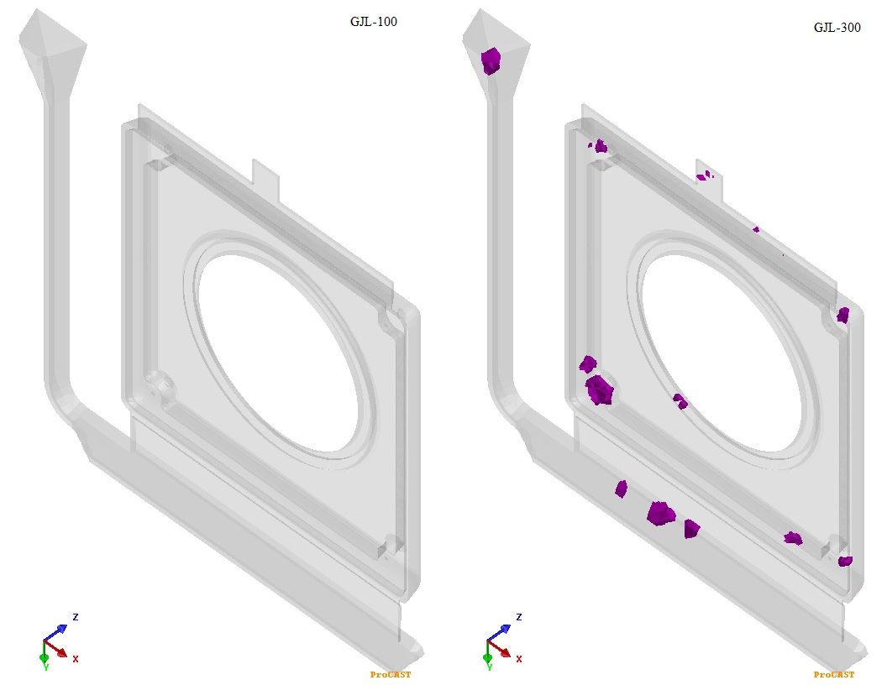

Slika 15. Usporedna pojava poroznosti za materijale kvalitete GJL-100 (lijevo) i GJL-300 (desno)

Analiza poroznosti (slika 15.) jasno ukazuje na potencijalno moguća mjesta za nastanak poroznosti, koja je izraženija na materijalu kvalitete GJL-300 u toplim čvorovima, kao sjecištima debelih i tankih stijenki. Poroznost, kao posljedica stezanja pri skrućivanju nastaje na mjestima u odljevku koja posljednja skrućuju. Analiza otkriva na manju opasnost od nastanka poroznosti pri primjeni GJL-100 kvalitete.

1. ZAKLJUČCI

Analizom rezultata provedene simulacije lijevanja na odljevku poklopca peći za kvalitete materijala GJL-100 i GJL-300 dobiveni su slijedeći zaključci:

* Tijek lijevanja tekao je identično za obje kvalitete materijal, što je rezultat iste konstrukcije uljevnog sustava i iste brzine lijevanja.
* Vrijeme potrebno da talina dostigne temperaturu skrućivanja ukazuje na bitne razlike u odnosu na ispitivane kvalitete. Materijal kvalitete GJL-100 ukazuje na kraće vrijeme koje je potrebno da se dostigne temperatura solidusa, koja za usporedne točke na odabranim segmentima odljevka iznosi 72,5 i 122,9 sekundi. Kod materijala kvalitete GJL-300 je vrijeme skrućivanja duže i iznosi 114,7 i 152,4 sekundi.
* Uočena je viša brzina skrućivanja materijala kvalitete GJL-100, pri čemu usporedna točka parametra od 51% ukupne krute faze iznosi 73,2%, dok kod materijala kvalitete GJL-300 iznosi tek 32,6% krute faze na promatranom segmentu odljevka.
* Sporije skrućivanje u debljim stjenkama odljevka ukazuje na pojavu toplih čvorišta, koja su pogodna za nastanak grešaka unutar odljevka. U konačnici analiza poroznosti potvrđuje prethodne analize, te ukazuje na niz poroznih mjesta unutar odljevka naročito na mjestima toplih čvorišta za materijal kvalitete GJL-300. Usporedno tome materijal kvalitete GJL-100 ukazuje nultu stopu poroznosti unutar odljevka.

Stoga, jednostavno je zaključiti ispravan odabir materijala za odabrani odljevak. Materijal kvalitete GJL-100 u konačnici nema naznaka greškama, pravilno i ravnomjerno se skrućuje, te je ispravan odabir materijala za odabrani odljevak. Ovakav primjer simultanog inženjerstva trajao je nekoliko sati i u realnom primjeru bi uštedio mnogo vremena i novca.

1. ZAHVALE

*Iskreno se zahvaljujem doc.dr.sc. Zdenki Zovko Brodarac na svestranoj pomoći i susretljivosti bez koje ovaj rad nebi ugledao svjetlo dana.*

*Posebno se zahvaljujem dipl. ing. met. Almiru Mahmutoviću iz firme TC-livarstvo, Ljubljana, Slovenija za podučavanje i navođenje pri radu u programima SolidWorks i ProCast.*

*Također veliko hvala mojoj obitelji koja mi je bila potpora tijekom izrade ovog rada.*

1. POPIS LITERATURE
2. J. Črnko J., Modeliranje procesnih operacija u metalurgiji, Metalurški fakultet, Sisak 1990
3. J. H. Lienhard IV, J. H. Lienhard V, A heat transfer textbook (3rd edition), Phlogiston Press, Chambridge, Massachusetts, 2003.
4. Champio Jr., E. R., Finite element analysis in manufacturing engineering; McGraw-Hill Inc., New York, 1992.
5. E. Ambos, I. Behm:"Ganzheitliche Entwicklung-Quelle fur innovative Produkte", Processe und Werkstoffe, Giesserei (1993)3,s.35-39
6. I. Hrgović: "Temeljne postavke lean proizvodnje", Ljevarstvo 45 (2003)3, s. 89-92
7. G. Engels, H. J. Heine: "Shifting Goals for Foundries in German & Worldwide", Foundry Managment & Technology 1995,5, p.34
8. P. M. Bralower: "Near Net Shape Processes Needed Now", Modern Casting, 1987,3 p.124
9. R. Sahm, N. Hansen: "Towards Integrated Modelling for Intelligent Casting", Livarski Vestnik 48(2001)2, s.34-44
10. E. Ambos, I. Behm, M. Brahmann, T. Hornig, I. Hofmann: "Gießerei und Modellbau im Blickfeld der Hoch Technologien", Giesserei 84(1997)16, s.15-18.
11. I. Hrgović: "Uvod u simultano inžinjerstvo", Livarstvo 45 (2003)1, s.5-14
12. G. Hartmann, P.Bernbeck, V.Kokot: "Gießereien als Entwicklungspartner der OEMs", Giesserei 90(2003)6, s.44-55
13. M. Scheider, S. Andersen: "Use Simulation to Analyze Macrosegregation, Hot tears", Heat Tretmant in Steel Castings, Modern Casting 2000,5,s.39-43.
14. [13] I. Pfeifer-Schaller, F.Klein:"Zerstorungsfrei Baulteilprufng an Aluminium-und Magnesium Druckgussteilen mit Hilfe der Computertomografie", Giesserei-Rundschau 50(2003)5/6, s.109-116.
15. D. B. Craig, M. J. Hornung, T. K. McCluhan, Gray Iron, poglavlje u knjizi Metals Handbook, Volume 15, Casting, urednik: ASM International Handbook Committee, ASM International, Metals Park, Ohio, 1988., 629-646.
16. Recommended Target Analysis for Gray iron, Tehnical Information 17, Elkem ASA, Oslo, Norway, 1997
17. https://www.simet.unizg.hr/nastava/predavanja/diplomski-sveucilisni-studij-metalurgija/lijevanje-zeljeznih-metala/view
18. http://en.wikipedia.org/wiki/DISAMATIC
19. <http://souspression.canalblog.com/archives/2011/01/17/19984466.html>

9. SAŽETAK

Mario Targuš

Numerička simulacija lijevanja i skrućivanja

Suvremena proizvodnja odljevaka nezamisliva je bez implementacije novih strategija i koncepcija. U ljevačkoj industriji najviše se ističu koncepcije: “Near net shape castings” – odljevci s gotovo konačnim dimenzijama, kod kojih nije potrebno provesti strojnu obradu nakon lijevanja ili je ona minimalna i “Right for the first time” – ispravno već po prvi puta, tj. koncepcija kvalitativnog managementa u smislu prevencije grešaka pretpostavljenom detekciji i eliminaciji grešaka. Jedan od osnovnih ciljeva ovih postupaka je visoka iskoristivost materijala, uz što manji broj primijenjenih operacija u procesu oblikovanja. U ovom je znanstvenom radu fokus bio usmjeren na tehnologije CAD - Computer Aided Design, računalom podržano projektiranje procesa razvoja proizvoda i konstrukcijske pripreme proizvodnje, te CAE – Computer Aided Engineering, računalom potpomognuto inženjerstvo i razrada procesa lijevanja i skrućivanja, te predviđanje grešaka.

Računalne simulacije lijevanja izvode se radi matematičkog, fizikalnog i kemijskog predviđanja pojava tijekom lijevanja, uzimajući u obzir parametre materijala, kalupa i primijenjene tehnologije lijevanja. Dobiveni rezultati su visoke točnosti, koji vizualno kvalitativno i kvantitativno prikazuju tijek lijevanja i proces skrućivanja. U okviru ovog rada proučavani su rezultati numeričke simulacije lijevanja odljevka od sivog lijeva razradom procesa lijevanja, predviđanja nastanka grešaka i usporedba rezultata za dvije kvalitete materijala s procjenom njihove primjenjivosti. Kvalitete materijala sivog lijeva (GJL-100 i GJL-300) odabrane su prema općoj namjeni za lijevanje takostijenih odljevaka poput poklopca za peći na kruta goriva.

Usporedbom rezultata računalne numeričke simulacije procesa lijevanja i skrućivanja, te predviđanjem potencijalnih grešaka utvrđeno je da je materijal kvalitete GJL-100 superiorniji prvenstveno zbog kraćeg vremena skrućivanja tankostijenog odljevka što u konačnici ukazuje na manju vjerojatnost pojave grešaka poput poroznosti. Ovim je istraživanjem utemeljenim na znanstvenim spoznajama o procesu skrućivanja za primjenu preporučena kvaliteta sivog lijeva GJL-100.

*Ključne riječi: numerička simulacija, sivi lijev, lijevanje, skrućivanje*

10. SUMMARY

Mario Targuš

Numerical simulation of casting and solidification

Recent casting production is impossible without the implementation of new strategies and concepts. In the foundry industry a few concepts has been stand out: "Near net shape castings" - castings with almost finite dimensions, where machining is minimal or is not required and "Right for the first time" – correct production for the first time. These are conceptions of qualitative management in terms of prevention which is superior in front of detection and elimination of errors. The main objectives of these procedures are highly material utilization, with minimal number of forming operations. In this paper, the focus has been centred on following technologies: CAD - Computer Aided Design, process of product development and design of production preparation, and CAE - Computer Aided Engineering, development of casting and solidification process, and errors prediction.

Numerical simulation of casting represents a description of physical phenomena based on mathematical model. Computer simulations of casting were performed in order to determine mathematical, physical and chemical phenomena during casting process, with respect to material, mold and applied casting technology parameters. The obtained highly accurate results visually qualitative and quantitative indicate the casting flow and solidification process. Numerical simulation of cast iron casting was performed by development of casting process, prediction of errors occurrence and comparison of two materials quality with an assessment of their applicability. Qualities of cast iron materials (GJL-100 and GJL-300) have been selected according to the general purpose intended for thin-wall casting, such as cover for solid fuel furnace.

Results of computer simulations comparison comprehend the casting and solidification processes, and prediction of potential errors. The material quality GJL-100 indicates superior properties, primarily due to its shorter solidification time of thin-walled casting, which ultimately indicates a lower possibility of errors occurrence such as porosity. This scientific work, based on scientific knowledge related to the process of solidification, resulted in recommendation of the cast iron GJL-100 grade.

*Key words: numerical simulation, grey iron, casting, solidification*

11. ŽIVOTOPIS

Mario Targuš rođen je 23. ožujka 1989. godine u Požegi. Osnovnu školu „Dobriše Cesarić“ i srednju školu „Tehnička škola Požega“, usmjerenja strojarski tehničar završio je 2008. godine. Preddiplomski studij „Metalurgija na Sveučilištu u Zagrebu“ upisao je ak.god. 2008/2009. Diplomski studij „Metalurgija na Sveučilištu u Zagrebu“ upisao je ak.god. 2013/2014. Strani jezik, engleski aktivno upotrebljava u govoru i pisanju. Rad na računalu obuhvaća poznavanje uporabu programskih paketa OS Windows, Microsoft Office, SolidWorks, ProCast i internet. Hobiji su mu slušanje glazbe, sviranje gitare, te je ponosni otac jednog djeteta.